句容市燃气事故应急救援预案

2024年 3月
目录
一、总则 - 5 -
（一）编制目的 - 5 -
（二）编制依据 - 5 -
（三）适用范围 - 7 -
（四）燃气安全事故的分级 - 7 -
（五）工作原则 - 8 -
二、组织指挥体系 - 9 -
（一）句容市燃气安全事故应急指挥部 - 9 -
（二）句容市燃气安全事故应急指挥部办公室 - 10 -
（三）各应急小组职责分工 - 11 -
三、预警信息传播和行动 - 12 -
（一）预防监测 - 12 -
（二）预警信息发布 - 13 -
（三）预警行动 - 16 -
四、应急处置 - 16 -
（一）信息报告 - 16 -
（二）分级响应 - 18 -
（三）应急处置 - 19 -
（四）人员防护 - 20 -
（五）信息发布 - 21 -
（六）应急结束 - 21 -
五、后期处置 - 21 -
（一）善后处置 - 21 -
（二）总结评估 - 22 -
六、应急保障 - 22 -
（一）队伍保障 - 22 -
（二）交通运输保障 - 22 -
（三）装备物资保障 - 22 -
（四）通信保障 - 23 -
（五）经费保障 - 23 -
七、预案管理 - 23 -
（一）预案管理与更新 - 23 -
（二）宣传培训 - 23 -
（三）演练 - 24 -
（四）预案实施时间 - 24 -
附件 - 24 -

句容市燃气事故应急救援预案

一、总则

（一）编制目的
为及时有效处置本市各类燃气事故，提高本市应对燃气事故能力，科学、有序、高效的处置可能发生的燃气事故，最大限度减少燃气事故及其造成的人员伤亡和财产损失，保障城市运行安全有序，维护社会稳定，编制本预案。

（二）编制依据
- 《中华人民共和国突发事件应对法》（2007年8月30日第十届全国人民代表大会常务委员会第二十九次会议通过）；
- 《中华人民共和国安全生产法》（中华人民共和国国家主席令[第九届]第七十号、[第十二届]第十三号、[第十三届]第八十八号，2021年9月1日起施行）；
- 《中华人民共和国消防法》 (中华人民共和国主席令[第十一届]第六号、[第十三届]第二十九号，[第十三届]第八十一号2021年4月29日起施行）；
- 《中华人民共和国特种设备安全法》（主席令第四号，2014年1月1日施行）；
- 《生产安全事故报告和调查处理条例》（国务院令第493号，2007.6.1实施）；
- 《生产安全事故应急预案管理办法》（国家安全生产监督管理总局令 [2017]第88号）（应急部2号令修改）；
- 《城镇燃气管理条例》（2016年2月6日修订版）；
- 《江苏省安全生产条例》（2023年3月30日江苏省第十四届人民代表大会常务委员会第二次会议修订，2023年7月1日施行）；
- 《江苏省消防条例》（2023年1月12日江苏省第十三届人民代表大会常务委员会第三十四次会议第二次修订，2023年5月1日起施行）；
- 《江苏省燃气管理条例》（2020年1月9日江苏省第十三届人民代表大会常务委员会第十三次会议通过）；
- 《江苏省住房和城乡建设厅城市燃气重大事故应急预案》；
- 《镇江市特大安全事故应急处理预案》；
- 《镇江市燃气事故应急救援预案》；
- 《句容市生产安全事故综合应急救援预案》；
- 其他适用规范、标准。

（三）适用范围
本预案适用于句容市行政区域内城镇燃气供应（包括管道燃气、液化石油气、汽车加气）和用户使用燃气的各类安全事故。

（四）燃气安全事故的分级
本预案所称燃气事故，按照事件性质、造成损失、危害程度、可控范围、影响用户等因素，将燃气事故分为四个级别：一级（特殊重大）、二级（重大）、三级（较大）和四级（一般）。本预案涉及的数据，所称的“以上”包括本数，所称的“以下”不包括本数：
1.一级（特别重大）燃气事故是指
（1）发生燃气泄漏、爆燃等事故，造成30人以上死亡,或者100人以上重伤（包括燃气中毒，下同）；
（2）10万户以上居民用户燃气中断供应72小时以上。
2.二级（重大）燃气事故
（1）发生燃气泄漏、爆燃等事故，造成10人以上30人以下死亡，或者50人以上100人以下重伤；
（2）3万户以上居民用户燃气中断供应24小时以上。
3.三级（较大）燃气事故
（1）发生燃气泄漏、爆燃等事故，造成3人以上10人以下死亡，或者10人以上50人以下重伤；
（2）1万户以上居民用户燃气中断供应24小时以上；
4.四级（一般）燃气事故
（1）发生燃气泄漏、爆燃等事故，造成1人以上3人以下死亡，或者1人以上10人以下重伤；
（2）1千户以上1万户一下用户燃气中断供应24小时以上。

（五）工作原则
以人为本，安全第一。把保障人民群众的生命安全和身体健康，最大程度地预防和减少安全生产事故造成的人员伤亡作为首要任务。切实加强应急救援人员的安全防护。充分发挥人的主观能动性和专业救援力量的骨干作用。
统一领导，分级负责。在句容市政府统一领导和市安委会的组织协调下，各镇、街道、管委会和有关部门按照各自的职责和权限，负责燃气安全事故的应急管理和应急处置工作。燃气经营企业和燃气自供企业应认真履行安全生产责任主体的职责，建立健全安全生产应急预案和应急机制。
条块结合，属地为主。燃气安全事故现场应急处置的领导和指挥以各镇政府、街道办、管委会为主，实行地方各镇政府、街道办、管委会行政首长负责制。有关部门应当与镇政府、街道办、管委会密切配合，充分发挥指导和协调作用。
依靠科学，依法规范。采用先进技术，充分发挥专家作用，实行科学民主决策。采用先进的救援装备和技术，增强应急救援能力。
预防为主，平战结合。贯彻落实“安全第一、预防为主、综合治理”的方针，坚持事故灾难应急与预防工作相结合。做好常态下的风险评估、物资储备、队伍建设、预案演练等工作。

二、组织指挥体系

（一）句容市燃气安全事故应急指挥部
为切实提高燃气安全事故应急处置的效率和水平，增强应急措施的针对性、实用性和可操作性，根据“一岗双责”工作体制和《安全生产责任书》明确的责任分工，成立句容市燃气安全事故应急指挥部（以下简称：应急指挥部），负责统一领导、指挥和协调全市燃气突发事件应急救援工作。
总指挥：副市长（分管住房和城乡建设工作）
副总指挥：句容市政府办公室副主任、市住建局负责人
成员：句容市住建局、应急管理局、公安局、卫生健康委员会、市场监督管理局等相关部门负责人、事故发生地政府或有关主管部门负责人组成
主要职责：启动应急预案，收集事故信息，确定应急处置工作方案；部署和组织句容市有关部门和单位进行紧急援救；及时将事故信息向上级政府汇报，并传达落实上级指示；指导和协调各救援组开展工作；部署和组织句容市有关部门和单位做好善后工作；承担其他有关燃气安全事故应急救援的重大事项。
根据燃气安全事件应急工作需要，应急指挥部下设8个工作组，分别为警戒疏散组、现场抢险组、医疗救护组、后勤供应组、宣传报道组、事故调查组、善后处理组、专家技术组。

（二）句容市燃气安全事故应急指挥部办公室
句容市燃气安全事故应急指挥部办公室设在市住建局，承担燃气突发事件应急指挥部日常工作，办公室主任由市住建局负责人担任。
主要职责：负责应急指挥部日常工作的上传下达；事故接警及预警级别的初步甄别；负责调集提供事故应急救援队伍、器材，建立专家库并负责现场救援专家技术组工作；负责各应急救援职能部门间的联系、协调、情况通报；迅速了解、收集和汇总事故信息和应急工作情况，及时向应急指挥部报告；制定燃气事故应急演练的计划，并组织实施演练。

（三）各应急小组职责分工
警戒疏散组：由市公安局牵头，负责封锁现场、安全警戒、维护秩序、交通管制，保证事故抢险和救护车辆进出有序；负责事故影响或可能影响到的周边区域人员的疏散、转移；参与现场伤员和被困人员的搜救工作。
现场抢险组：由市消防救援大队牵头，负责现场抢险，确定现场抢险方案，控制危险源；搜救伤员及被困人员；指挥应急小分队参与救援；洗消被污染区域。
医疗救护组：由市卫生健康委员会牵头，负责设立临时医疗救护点；对受伤人员进行现场救治并送至医院；制定抢救方案及现场泄漏的有毒、有害物质的卫生防护措施；做好事故现场的卫生防疫；随时向应急指挥部报告人员伤亡、抢救、防疫等情况。
后勤供应组：由市政府办牵头，负责应急组的联系协调、通讯；应急救援器材、设施及救援所需生活物资的保障和调度；协助指挥部传递事故及救援信息。
宣传报道组：由市委宣传部牵头，负责收集事故救援情况，统一对外发布事故及救援等相关信息，回答外界有关事故的询问；组织协调各部门、新闻单位对事故进行宣传报道。
事故调查组：由市应急管理局牵头，负责查清事故原因，确定事故责任；撰写事故调查报告。
善后处理组：由事故发生地政府或有关主管部门牵头，负责事故人员伤亡及财产损失的善后处理；配合做好救援物资的保障工作。
专家技术组：由市住建局牵头，负责提供事故处置有关技术资料；分析事故信息和有关情况，为应急决策提供咨询或建议，提出应急救援方案和安全防范措施；根据现场总指挥的指令负责实施抢修；参与事故调查，对事故处理提出咨询意见。

三、预警信息传播和行动

（一）预防监测
各成员单位按照各自职责，严格执行燃气安全隐患排查制度，定期组织燃气企业、重点用户进行安全隐患排查，并督促落实整改。合理运用燃气事故统计、燃气设施运行数据库和燃气设施动态化管理系统及其他技术手段，做好燃气设施、设备的定期检测和风险评估。建立健全监测网络，划分监测区域，确定监测点，明确监测项目，提供必要的设备、设施，并配备专、兼职人员。
在发生气象灾害、冬季保高峰供应和重大节假日、重要会议、重大社会活动期间，燃气行业相关单位应当加强燃气运行状态的监测和预报工作。

（二）预警信息发布
1.预警信息
（1）地震、气象、地质灾害等自然灾害的预报信息；
（2）相关单位和个人监测、发现到的异常信息；
（3）可能影响或威胁城市燃气安全的其它信息；
（4）其他相关信息。
2.信息来源
（1）气象、地质等专业部门的预报；
（2）相关单位通过对监测数据资料的分析，得出可能引发燃气突发事件的险情信息。
3.市民或有关单位报告的信息
（1）信息分析
句容市燃气安全事故应急指挥部办公室接到预警信息后，应立即对收集到的信息进行核实、筛选、评估、分析，根据可能对城市公共安全、社会影响的危害程度和影响范围，初步判定事故预警的类别和级别，并提出应对方案和建议，提请应急指挥部研究决定是否发布预警信息或启动应急预案。
- 预警级别
按照安燃气全事故发生的紧急程度、发展势态和危害程度等因素，预警级别由低到高划分为IV级、Ⅲ级、Ⅱ级、I级，依次采用蓝色、黄色、橙色和红色表示。
IV级预警(蓝色)：预计将要发生一般以上事故。事故即将发生，事态可能会扩大。
Ⅲ级预警(黄色)：预计将要发生较大以上事故。事故已经发生，事态有扩大的趋势。
Ⅱ级预警(橙色)：预计将要发生重大以上事故。事故即将发生，事态正在逐步扩大。
I级预警(红色)：预计将要发生特别重大事故。事故随时可能发生，事态正在趋于严重。
（3）预警发布
预警信息的发布、调整和解除，原则上按照事故等级，由相应的应急指挥部负责。句容市燃气安全事故应急指挥部办公室、相关部门和有关企业经监测、预测和会商认定将出现达到预警级别标准的突发事故时，应当立即按照应急管理体系的有关规定发布预警信息，其中，IV级预警由句容市燃气安全事故应急指挥部报句容市人民政府批准后发布、调整和解除，并报告镇江市人民政府；Ⅲ级、Ⅱ级、I级预警由镇江市应急指挥部发布，句容市燃气安全事故应急指挥部服从上级应急指挥机构指令。预警信息发布后，要密切关注突发事故进展情况，依据事态变化情况适时调整预警级别，并及时发布，必要时可越级上报。预警信息发布后，燃气企业依据事态变化情况，及时向预警信息发布单位提供调整预警级别的专业建议。
预警信息的内容包括突发事故的类别、预警级别、起始时间、可能影响范围、警示事项、应采取的措施和发布机关。
预警信息的发布、调整和解除可通过农村应急广播、电视、报刊、通信信息网络、警报器、宣传车或组织人员逐户通知等方式进行，对老、幼、病、残、孕等特殊人群以及学校等特殊场所和警报盲区应当采取有针对性的公告方式。预警信息发布后，句容市燃气安全事故应急指挥部、有关乡镇、街道、园区和有关企业应当对预警信息立即作出处置，进入相应的应急工作状态，适时启动相应的应急响应，按职责做好应急防范处置工作。
预警信息发布单位要密切关注事故进展情况，依据势态变化情况和专家组提出的建议，适时调整预警级别，并将调整结果及时通报各相关单位。
（4）预警处理
应急指挥部根据初步判定的事故预警类别和级别，迅速采取以下措施：
1）启动燃气安全事故应急预案；
2）进入预警状态，发布预警公告；
3）成立燃气安全事故应急处置工作现场指挥部；
4）指令各应急救援行动小组进入应急状态，现场监测随时掌握并即时报告事态进展情况；
5）调集事故应急所需的专家人员及有关物资、设备等，确保应急保障工作顺利进行。
（5）预警级别调整
根据事故发展态势和应急处置进展情况，燃气安全事故应急指挥部可视实际情况，决定预警信息的发布、级别调整和解除。

（三）预警行动
进入预警期后，市住建局、市应急管理局等有关部门和单位可视情采取以下预防性措施：
1.有燃气泄漏或者爆炸等险兆的，采取临时停气措施；
2.组织有关应急处置队伍和专业人员进入待命状态，并视情动员后备人员；
3.必要时，做好相关区域内人员疏散准备；
4.调集、筹措应急处置和救援所需物资及设备；
5.加强燃气调度和供气压力调节，保障供气安全；
6.法律、法规规定的其他预防性措施。

四、应急处置

（一）信息报告
任何部门、单位和个人发现燃气异常情况都有及时报告信息的责任。
发现可能或者已经发生燃气安全事故时，事故发生单位或燃气设施产权单位应当立即如实向属地政府或住建、应急管理、公安等有关部门书面报告。如遇紧急情况，可先电话或短信报告，事故处置1小时内书面补报。
报告包括以下内容：
1.事故发生单位的详细名称；
2.事故发生的时间、地点、类别、经过；
3.事故原因的初步分析判断；
4.事故造成的危害程度、影响范围、伤亡人数、直接经济损失初步估计；
5.应急处置措施及事故控制情况；
6.需要应急救援的事宜；
7.事故报告单位、签发人、报告时间。
按照“有情必报、规范运作、安全保密”的原则，各镇、街道、管委会、各部门和单位接报燃气安全事故信息后，应迅速核实情况、先期开展处置工作，并在第一时间向市政府总值班室报告。
四级以下级别的燃气安全事故，在事故处置2小时内向句容市政府总值班室提交书面报告，由句容市政府总值班室书面报送分管市长，非工作时间通过应急短信平台编写简明扼要的信息报送。
四级（一般）级别的燃气安全事故，在事故处置2小时内向句容市政府总值班室提交书面报告，由句容市政府总值班室书面报送句容市市长、常务副市长、分管市长，非工作时间通过应急短信平台编写简明扼要的信息报送。
三级（较大）及以上级别的燃气安全事故，立即向句容市政府总值班室电话报告，由句容市政府总值班室按照领导要求通过电话或短信平台编写准确全面的信息，报送句容市市长、常务副市长、分管市长，并由市长或相关领导报送至镇江市人民政府以及更高级别的人民政府。各街道、各部门和单位应在事故处置1小时内提交书面报告，并按照事故处置情况提供后续报告。

（二）分级响应
一般燃气安全事故发生后，句容市燃气安全事故应急指挥部应立即启动应急预案开展前期处置工作，安排部署事故处置和救援工作，组织、协调落实各项应急措施，开展抢险救护、调查侦破、现场处置等应急救援等工作。各成员单位按照预案要求迅速开展处置工作，句容市燃气安全事故应急指挥部及时开通与镇江市应急指挥部通信联系，随时报告事态进展情况。当事故发生在重要地段或重大节假日、重大活动、重要会议期间以及涉外、敏感的事件，应当适当提高应急响应等级。
较大及以上燃气事故发生后，句容市燃气安全事故应急指挥部应立即启动应急预案开展前期处置工作，并应当按照上报程序及时上报上级人民政府及相关部门，必要时可越级上报。句容市燃气安全应急指挥部应提出应急措施，按照上级应急处理工作意见，及时安排部署处置和救援工作。句容市燃气安全事故应急指挥部应全力配合上级进行事故处置工作，组织、协调、落实各项应急措施，开展抢险救护、调查侦破、现场处置等应急救援工作。各成员单位按照预案要求迅速开展处置工作。

（三）应急处置
燃气事故发生后，事发相关单位和所在社区应当在判定事故性质、特点、危害程度和影响范围的基础上，立即组织有关应急力量实施即时处置，开展必要的人员疏散和自救互救行动，采取应急措施排除故障，防止事态扩大。应急指挥部应当立即指挥调度相关应急救援队伍，组织抢险救援，实施先期处置，营救遇险人员，控制并消除危险状态，减少人员伤亡和财产损失。相关联动单位应当按照指令，立即赶赴现场，根据各自职责分工和处置要求，快速、高效地开展联动处置。处置过程中，句容市燃气安全事故应急指挥部办公室要实时掌握现场动态信息，并进行综合研判及上报。
根据属地响应原则，由相关镇政府、街道办、管委会成立现场处置指挥部，对属地第一时间应急响应实施统一指挥，总指挥由事发地政府领导担任，或者由市领导确定。现场处置措施如下：
1.事发地所属公安机关立即设置事故现场警戒，实施场所封闭、隔离、限制使用及周边防火、防静电等措施，维持社会治安，防止事态扩大和蔓延，避免造成其他人员伤害；
2.公安、消防、住建、应急管理等部门应急力量迅速营救遇险人员，控制和切断危险链。卫生部门负责组织开展对事故伤亡人员的紧急医疗救护和现场卫生处置；
3.及时清除、转移事故区域的车辆，组织抢修被损坏的燃气设施，根据专家意见，实施修复等工程措施；
4.燃气企业及时判断可能引发停气的时间、区域和涉及用户数，按照指令制定相应的停气、调度和临时供气方案，力争事故处置与恢复供气同时进行；
5.必要时，组织疏散、撤离和安置周边群众，并搞好必要的安全防护；
6.法律、法规规定的其他措施。

（四）人员防护
参加现场应急救援和处置的人员应当加强个人防护，落实抢险和控制事态发展的安全措施，严格操作规程，避免发生次生灾害和事态扩大。

（五）信息发布
现场指挥部向应急指挥部和市政府总值班室跟踪报告燃气安全事故应急处置有关情况。按照燃气安全事故级别，由政府统筹安排，明确专门机构进行信息发布，告知社会公众防范应对措施等，争取理解和支持。
信息发布应及时、准确，燃气经营企业及其他部门不得随意或恶意传播与燃气安全事故有关的信息。
信息可通过广播、电视、报纸和公告等方式进行发布。

（六）应急结束
在应急救援工作基本结束，燃气安全事故次生事故的后果基本消除，句容市燃气安全事故应急指挥部宣布应急结束。

五、后期处置

（一）善后处置
应急指挥部及其相关部门负责组织善后处置工作，包括对燃气安全事故造成伤亡的人员及时进行医疗救助或按规定给予抚恤，对造成生产生活困难的家属进行妥善安置，对紧急调集、征用的人力物力按照规定给予补偿。对受损情况组织有关专家进行科学评估，提出补偿和对遭受影响的生产经营进行恢复的建议，尽快消除事故后果和影响，安抚家属，保证社会稳定，恢复正常秩序。

（二）总结评估
应急工作结束后，应急指挥部对应急工作进行认真总结，提出改进燃气突发事件应急工作的意见和建议。

六、应急保障

（一）队伍保障
应急指挥部要进一步优化、强化燃气事故专业应急处置队伍的建设，配备相应的专业施工设备，积极开展燃气事故应急演练。

（二）交通运输保障
燃气事故发生后，由公安部门及时对现场实施交通管制，根据需要组织开设应急救援绿色通道。交通行政管理部门根据需要，及时组织相应的交通运输工具，满足交通运输保障应急需要。必要时，可紧急动员和征用其他部门或者社会交通设施装备。

（三）装备物资保障
防火服、呼吸器、防毒面具、堵漏工具、橡胶锤、铜锤、检漏仪、发电照明车、消防器材以及其他应急抢险抢修物资、设备，由消防部门、卫生部门、应急管理部门、环保部门以及燃气企业科学合理配备和储备，随时调用，随时更新补充；挖掘机、吊车、推土机等建筑施工机械由市住建部门指定的单位配备，并做好日常维护、检修工作。

（四）通信保障
由各基础电信运营企业为处置燃气事故提供应急通信保障。

（五）经费保障
按照市政府有关处置应急情况的财政保障规定执行，并根据现行事权、财权划分原则，分级负担。

七、预案管理

（一）预案管理与更新
句容市住建局负责本预案的编制、解释和管理，并根据形势发展变化需要及时组织修订完善，报句容市政府批准后实施。

（二）宣传培训
通过编发培训材料、开展工作研讨、专业技能继续教育培训和行业协会组织学习比赛等方式，对与应急预案实施密切相关的管理人员和专业救援人员等组织开展应急预案培训，提高燃气管理和应急救援人员专业技能。句容市人民政府、各镇政府、街道办、管委会及其有关部门应将应急预案培训作为应急管理培训的重要内容，纳入领导干部培训、公务员培训、应急管理干部日常培训内容。对需要公众广泛参与的非涉密的应急预案，通过图书、报刊、广播、电视、网络等煤体，结合“安全生产月”专项活动，制作通俗易懂、好记管用的宣传普及材料向公众免费发放，广泛宣传燃气安全法律法规和标准规范，普及安全用气和预防、避险、减灾等常识，增强社会公众忧患意识，提高自救互救能力。

（三）演练
建立应急演练制度，句容市人民政府、各镇政府、街道办、管委会和住建、应急管理、市场监管等部门要根据实际情况采取实战演练、桌面推演等方式，定期组织燃气经营企业开展人员广泛参与、处置联动性强、形式多样、节约高效的应急演练，检验应急预案的合理性与可操作性，评估指挥协调和应急联动情况。安全隐患排查治理、安全生产管理、标准化建设、重大危险源监控、应急管理等基础工作落实到位，提高应急处置的反应速度和工作效率。

（四）预案实施时间
本预案自句容市人民政府批准印发之日起实施。

附件：1.燃气事故响应程序图
2.救援应急装备清单
3.句容市市燃气事故应急救援中心组织机构网络通讯图
4.句容市城市燃气与地下官网安全生产委员
会名单
5.句容市燃气事故应急救援专家库名单
6.辖区燃气公司分布图
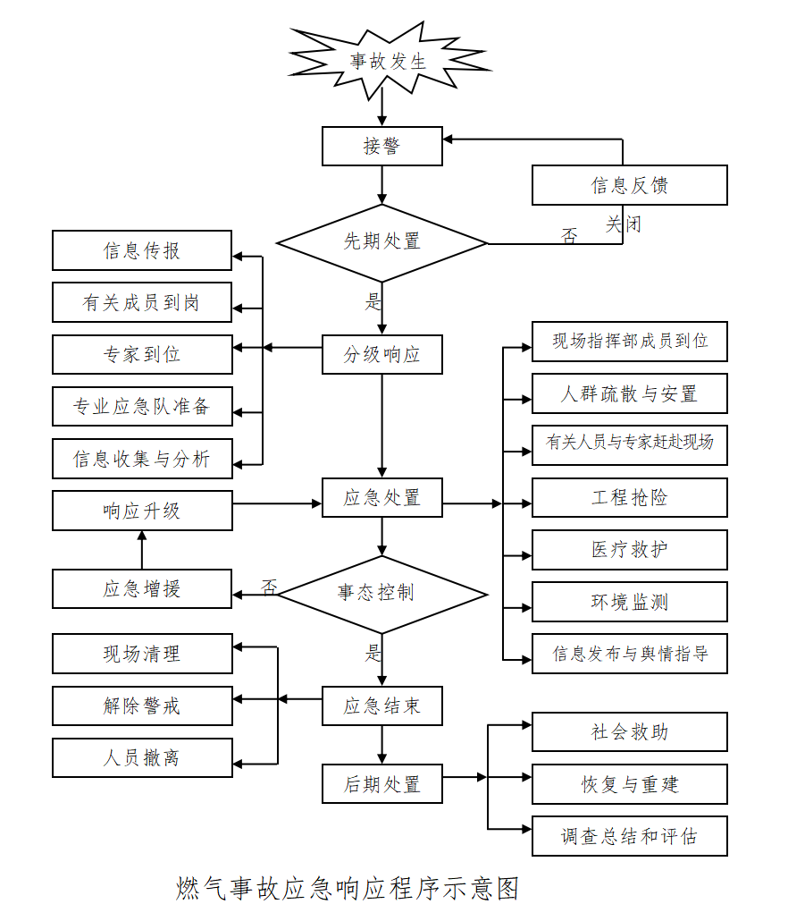
附件1：燃气事故响应程序图
附件2：救援应急装备清单
序号 | 设备名称 | 型号 | 数量 | 备注
1 | 工程抢险车 | 江铃皮卡 | 1 | 抢修设备，机具运装
2 | 工程抢险车 | 郑州日产 | 1 | 抢修设备，机具运装
3 | 工程抢险车 | 郑州日产 | 1 | 抢修设备，机具运装
4 | 电动套丝机 | ZIT-N50 | 1 | 抢修用
5 | 电锤 | GBH 2-23S | 1 | 抢修用
6 | 潜水泵 | WQD7-10-0.75 | 1 | 抽水
7 | 移动线盘 | DZL18-2Q | 1 | 抢修用
8 | 应急灯 | WSL-807 | 1 | 现场照明
9 | 检漏仪 | SQJ-IA | 2 | 检测
10 | 警示带 | / | 1 | 租用
11 | 护栏 | / | 10 | 切管，打坡口
12 | 灭火器 | 8Kg | 10 | 灭火
13 | PE管电熔焊机 | DRJ3 | 2 | 焊接
14 | PE管热熔对接焊机 | DRJ-160 | 1 | 工具动力
15 | PE管热熔对接焊机 | DRJ-250/110 | 2 | 排出燃气
16 | 马路切割机 | 常利发ZS1100柴 | 1 | 切割路面
17 | 交流同步发电机 | T2S | 1 | 电力供应
18 | 浓度仪 | XP-314 | 1 | 检测
19 | 正压式呼吸器 |  | 2 | 个人防护
备注：以上设备均存放在句容华润燃气公司

附件3：句容市燃气事故应急救援指挥中心组织机构网络通讯图
附件4：句容市城市燃气与地下管网安全生产委员会名单
姓 名 | 职 务 | 单 位 | 联系方式 | 备 注
张 凯 | 副市长 | 市政府 |  | 委员会主任
丁邦元 | 局 长 | 市住建局 |  | 委员会常务副主任
施金玉 | 党委委员 | 市住建局 |  | 委员会副主任  办公室主任
程 涛 | 燃气中心主任 | 市住建局 |  | 联络员
史新磊 | 市政所所长 | 市住建局 |  | 联络员
钱 勇 | 副主任 | 市发改委 |  | 委员会副主任
王 寅 | 科 长 | 市发改委 |  | 联络员
邵兴林 | 党委委员 | 市公安局 |  | 委员会副主任
王 昊 | / | 市公安局 |  | 联络员
陈 松 | 副局长 | 市交通运输局 |  | 委员会副主任
赵 鹰 | / | 市交通运输局 |  | 联络员
潘良栋 | 副局长 | 市城管局 |  | 委员会副主任
聂 斌 | / | 市城管局 |  | 联络员
朱陵权 | 参 谋 | 市消防救援大队 |  | 委员会副主任
高 扬 | / | 市消防救援大队 |  | 联络员
王 斌 | 党组成员 | 市商务局 |  | 委员会副主任
周 淼 | / | 市商务局 |  | 联络员
余立荣 | 副局长 | 市自然资源和规划局 |  | 委员会副主任
臧有根 |  | 市自然资源和规划局 |  | 联络员
陶显忠 | 副局长 | 市市场监管局 |  | 委员会副主任
万敏璐 | / | 市市场监管局 |  | 联络员
陶贺龙 | 副局长 | 市应急管理局 |  | 委员会副主任
祝堂鑫 | / | 市应急管理局 |  | 联络员
张昌华 | 副镇长 | 天王镇 |  | 委员会副主任
程 呈 | / | 天王镇 |  | 联络员
周钰明 | 副镇长 | 后白镇 |  | 委员会副主任
许 伟 | / | 后白镇 |  | 联络员
朱小洪 | 副镇长 | 白兔镇 |  | 委员会副主任
袁永盛 | / | 白兔镇 |  | 联络员
陈 杰 | 副镇长 | 茅山镇 |  | 委员会副主任
步 行 | / | 茅山镇 |  | 联络员
许学智 | 副镇长 | 下蜀镇 |  | 委员会副主任
戴 军 | / | 下蜀镇 |  | 联络员
陈 平 | 副镇长 | 宝华镇 |  | 委员会副主任
邹利东 | / | 宝华镇 |  | 联络员
吴 炜 | 副主任 | 崇明街道 |  | 委员会副主任
唐激扬 | / | 崇明街道 |  | 联络员
黄庆平 | 副镇长 | 郭庄镇 |  | 委员会副主任
朱 祥 | / | 郭庄镇 |  | 联络员
魏粮川 | 副主任 | 华阳街道 |  | 委员会副主任
张金平 | / | 华阳街道 |  | 联络员
杨世祥 | 副主任 | 茅山管委会 |  | 委员会副主任
杨素明 | / | 茅山管委会 |  | 联络员
刘 凯 | 副镇长 | 边城镇 |  | 委员会副主任
蒯浩然 | / | 边城镇 |  | 联络员
鲁学谦 | 副主任 | 开发区 |  | 委员会副主任
徐 曦 | / | 开发区 |  | 联络员
彭良兵 | 总经理 | 华润燃气公司
羌 凯 | / | 华润燃气公司 |  | 联络员
张振明 | 总经理 | 宝华天然气公司
梁志杰 | / | 宝华天然气公司 |  | 联络员

附件5：句容市燃气事故应急救援专家库名单
序号 | 姓名 | 工作单位 | 职务职称 | 固定电话 | 手机号码
1 | 祝堂鑫 | 句容市应急管理局 | 注册安全工程师 | /
2 | 王纪凯 | 句容市应急管理局 | 注册安全工程师 | /
3 | 程 涛 | 句容市燃气发展中心 | 主任 | /
4 | 朱陵权 | 句容市消防救援大队 | 二级指挥员 | /
5 | 陶显忠 | 句容市市场监督管理局 | 特种设备安全监察员（B证） | /
6 | 蔡志春 | 句容市市场监督管理局 | 特种设备安全监察员（B证） | /
7 | 葛冬平 | 省特检院镇江分院句容所 | 工程师 | /
8 | 彭良兵 | 句容华润燃气有限公司 | 工程师 | /
9 | 丁志军 | 句容华润燃气有限公司 | 注册安全工程师 | /
10 | 丁 宁 | 句容华润燃气有限公司 | 安全管理员 | /
11 | 陈 铃 | 句容市福气到家液化气管理有限公司 | 企业负责人 | /
12 | 戴 锐 | 句容市行香液化气站 | 企业负责人 | /
13 | 梁志杰 | 句容市宝华天然气有限公司 | 安全管理人员 | /

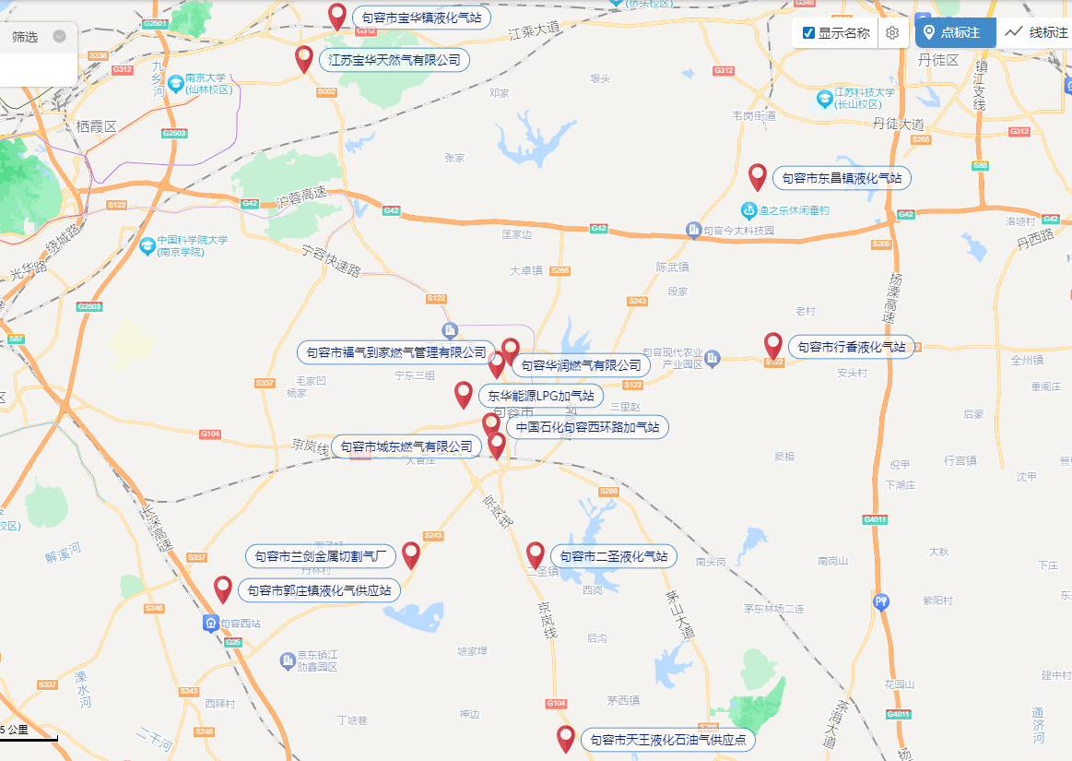
附件6：辖区燃气公司分布图
句容市现有天然气供应公司2家，天然气加气站1家，液化石油气加气站1家，液化石油气供应站8家，具体分布及燃气储量见下表：
序号 | 企业名称 | 地址 | 储存量 | 联系人 | 联系方式 | 备注
1 | 句容华润燃气有限公司 | 句容市开发区三里井宁杭北路60号 | 天然气 | 张春奎 | 0511-87278230
2 | 江苏宝华天然气有限公司 | 句容市宝华镇商业街区宝华花园F区102.302室 | 天然气 | 张振明
3 | 中国石化销售股份有限公司江苏镇江石油分公司句容西环路加气站 | 句容市洪武路东侧（下路村） | 60m³ | 张迎
4 | 句容东华汽车能源有限公司 | 开发区华阳西路南侧、石狮路西侧 | 44m³ | 陆伟
5 | 句容市华阳镇城东燃气有限公司 | 句容市华阳街道洪武路与磨盘路交叉路口 | 150m³ | 樊德江
6 | 句容市华宝液化石油气有限公司 | 句容市宝华镇凤坛村 | 100m³ | 王官炳
7 | 句容市行香液化气站 | 句容市行香镇倪塘村 | 100m³ | 戴锐
8 | 句容市福气到家燃气管理有限公司 | 镇江市句容市华阳街道钤塘双庙  （原宁杭路清真饭店1层门市） |  | 钟阿铃
9 | 句容市福气到家燃气管理有限公司句容市东昌镇液化气供应站 | 句容市东昌镇友谊村 | 100m³ | 钟阿铃（朱永强）
10 | 句容市福气到家燃气管理有限公司句容市二圣镇圣火液化气供应站 | 句容市二圣镇桥西200米处 | 150m³ | 钟阿铃
11 | 句容市液化石油气供应站 | 句容市天王镇徐家桥村 | 110m³ | 左纪荣
12 | 句容市福气到液化气站 | 句容市郭庄镇朝阳村潘家边 | 130m³ | 陈孝斌
13 | 句容市福气到家燃气管理有限公司句容市兰剑金属切割气厂 | 句容市三岔集镇 | 100m³ | 钟阿铃（毛玉春）

